Е.А.Килимчук
Урок окружающего мира во 2 классе.
Тема: «Грибы»
Цель: Содействовать формированию представлений о грибах как особом царстве живой природы.
Задачи:
- Изучить виды грибов (шляпочные, плесневелые, дрожжевые)
- Сформировать у учащихся знания о строении гриба и его функциях.
- Способствовать формированию умений распознавать грибы.
- Содействовать приобщению учащихся к бережному отношению к природе.
- Способствовать развитию познавательного интереса и творческого воображения.
Ход урока.

I. Мотивационно - организационный момент.
Долгожданный дан звонок
На урок звенит звонок
Каждый день всегда, везде,
На уроке и в игре,
Смело, чётко говорим
И тихонечко сидим.
Актуализация знаний.
1)Иллюстрация «Лес» ( Презентация 1, слайд 2)
-Что изображено на иллюстрации? (лес, природа)
- Какая природа изображена? (живая и неживая)
-Что изображено из мира живой природы? (растения, животные)
(схема составляется на доске по ходу урока)
природа
живая
неживая
растения
животные

2)Определение темы урока. (Презентация 1, слайд 3)
Богаты дары леса. Но в лесу среди травы, под корнями, на поваленных деревьях, в дупле дерева спряталось необыкновенное царство.
?
-Какое это может быть царство? (выслушиваются предложения детей)

Разгадать название этого царства помогут слова.
грибник

грибница
грибовница

- Какие предположения возникают?
-Как можно назвать группу этих слов?
-Что можете сказать о них?

- Что объединяет слова?
- От какого слова образовались?
-Какой вывод можно сделать?
-Какое царство спряталось в траве, под корнями деревьев?(грибов)
- Высказывали ли вы верные предположения в начале урока?
-Кто сможет назвать тему урока?
Тема урока: «Грибы»
- Что такое гриб? (выслушиваем предположения, мнения учащихся)
- Значение, каких слов не можете объяснить? (грибница)
?
( ставим знак вопроса над словами, значение которых неизвестно)
-Кто из вас собирал грибы?
Давайте посмотрим, какие вы грибники.
-Назовите, какие грибы вам известны?
-Все ли грибы одинаковые?
-К какому миру природы отнесём грибы? Почему?
II. Целеполагание. (Презентация 1, слайд4)
- Что еще можем узнать о грибах?
- Какие вопросы возникают?
- Какие учебные задачи поставим для себя на уроке?
1. Узнать, какие бывают грибы?
2. Узнать, где можно встретить грибы? Где растут?
3. Узнать, что такое грибница?
4.Узнать, из каких частей состоит гриб?
5. К какому миру живой природы относятся?
6. Можно ли грибы растить дома?
-Чему можем научиться? (Презентация 1, слайд 5)
1.Отличать съедобные грибы от несъедобных грибов.
2. Научиться распознавать грибы.
III. Исполнительский блок.
1. -Где растут грибы? (Презентация 1,слайд 6)
-Какие части растений знаете? (корень, стебель, листья, цветы, плоды)
-Есть ли эти части у грибов?
-Какая цветовая окраска преобладает у растений?
-Имеют ли грибы такую окраску?( не имеют зелёную окраску)
Растения сами создают питательные вещества для своего роста. Грибы не могут самостоятельно создавать питательные вещества. Они питаются готовыми питательными веществами.
-Можем отнести грибы к миру растений?
Вывод: Мы не можем отнести грибы ни к миру растений, ни к миру животных. Грибы отдельная большая группа живой природы.
-Как можем проверить правильность нашего предположения? (вывода)
(Обратиться к учебнику)
Работа по учебнику «Окружающий мир» стр.23. Доказываем правильность вывода знакомясь с правилом.
- На какую из поставленных учебных задач смогли ответить?(Грибы –это грибы, в природе это отдельное царство- царство грибов.) Дополняем схему.

природа
живая
неживая
растения
животные
грибы

Схема1

2. Работа в парах. (Презентация 1, слайд 7)
1) Классификация. (На каждой парте конверт с иллюстрациями грибов).
Цель: Способствовать формированию умений распознавать различные группы грибов: шляпочные, плесневелые, дрожжевые.
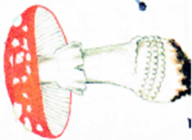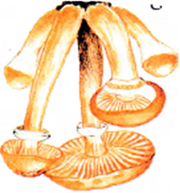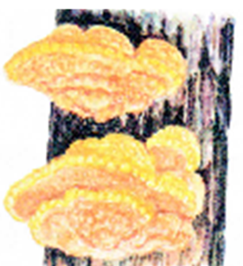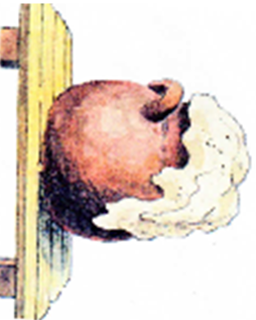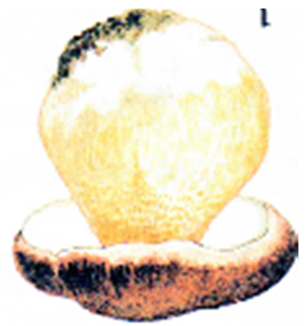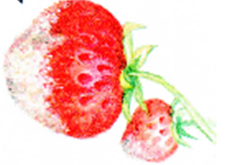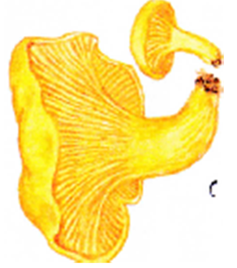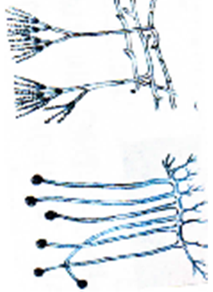

-Ребята, мы выяснили, что вы знаете много грибов. Грибники вы неплохие. Очень важно каждому грибнику уметь распознавать и распределять грибы по группам, какие на засолку, какие на сушку и варку.
Перед вами сейчас стоят задачи:
- распределить грибы по группам;
- узнать какие бывают грибы.
Внимательно рассмотрите иллюстрации.
-Какие группы получились?
-Все иллюстрации подходят к теме нашего урока?
- Какие иллюстрации не подходят по вашему мнению? Почему так считаете?
-Кто сомневается?
- Кто так считает, что все иллюстрации подходят?
-Как можем разрешить наши противоречия?
-Где найдём объяснение на возникшее противоречие?
( Обратимся за помощью к учебнику)
2) Работа по учебнику «Окружающий мир» стр.21.
-Рассмотрите иллюстрации (иллюстрации в учебнике соответствуют иллюстрациям для работы в парах). Прочитайте надписи.
Учебник стр. 22.
- Можно ли сказать, что на всех иллюстрациях изображены грибы?
-Можем назвать плесень грибом? Почему так считаете?
Вывод:
На всех иллюстрациях в учебнике изображены грибы. Значит, лишних картинок с изображением грибов для классификации нет. Все картинки подходят к теме нашего урока.
-Кто теперь сможет правильно распределить картинки с изображением грибов по группам?

- Сколько групп получилось?( Получилось три группы: дрожжевые, шляпочные и плесневелые грибы)
-С какой целью выполняли задание?(распределили грибы на три группы и узнали какие бывают грибы) (Презентация 1, слайд 8)
Дополняем схему.
природа
живая
неживая
растения
животные
грибы
дрожжевые

плесневелые
шляпочные

Схема 2
-Где растут грибы каждой группы?
- Где можно встретить плесневелые грибы? ( Показываем учащимся яблоко, хлеб с плесенью, дома на продуктах питания)
Используют в медицине для изготовления лекарства.
- Какие грибы можно вырастить дома?(плесневелые)
-Какие шляпочные грибы изображены на картинках?
-Где растут?
-На какую учебную задачу смогли ответить? (Узнали, какие бывают грибы. Узнали, где можно встретить грибы и где они растут? Отмечаем)
3) Исследование.
Ребята, как вы думаете, сможем мы с вами вырастить грибы сейчас на уроке?
Предлагаю провести исследование.
-Как проводятся исследование?
Структура исследования.
1.Выделение гипотезы.
2.Подбор материала.
3.Проверка гипотезы.
4.Вывод.
(Структура написана на доске)
Гипотеза: во время урока мы вырастим грибы (или не вырастим).
Цель: выяснить, можно вырастить грибы за время урока?
Задачи:
1.Узнать, какие грибы можно вырастить.
2. Узнать, что необходимо для выращивания грибов в домашних условиях.
3.Определить, сколько времени нам понадобится для выращивания грибов.
4. Успеть вырастить грибы во время урока.

-Что можете сказать о дрожжевых грибах?
-Кому знакомо слово дрожжи? Где слышали?
(Показываем пакетик с пекарскими дрожжами)

-С чем может быть связано слово «дрожжи»? Где используют? Для чего применяют дрожжи?
Вывод: дрожжи используют мамы и бабушки, повара в приготовления теста для пирожков, хлеба.
Ребята у меня есть стакан с теплой водой.
- Как вы думаете, что произойдет, если мы высыпим в неё дрожжи из пакетика в стакан с водой? Давайте это выясним.
(Учитель высыпает в воду дрожжи. Отставляет стакан в сторону. Продолжает урок.)
Физминутка (Презентация 1, слайд 9)
Вот мы в лес пришли (маршируют)
Белый гриб нашли (руки на поясе, показать важность гриба)
Выросли маслята- (присели и слегка пристать)
Дружные ребята.
А опята – плясуны (выставление пятки, размах руками)
На поляне пляшут
Шапочками машут, (машут правой рукой)
Раз грибок, ещё грибок (наклон вперёд)
Положили в кузовок. (кладут грибы в корзину)

-На какие вопросы ответили?
- Что уже узнали?
-Что осталось узнать?
4.Работа в группах. «Строение гриба» мини проект
Отыскал я их в лесу
А теперь домой несу
Видишь полное лукошко.
Будем жарить их с картошкой.
(учитель показывает корзинку с макетами грибов)
Грибов целая корзинка. Какие красивые шапочки у грибов!
-Из чего еще состоит гриб?
-Ребята, нам надо у каждого гриба в корзинке определить строение.
- Как организуем работу, чтобы быстрее узнать строение гриба? (работать в группах)
-С какой целью объединились в группы? Для чего?(Выяснить строение грибов.)
Давайте выполним мини проект «Строение грибов» (Презентация 1, слайд 10)
Цель: создать плакат «Строение грибов»
1) (От каждой группы подходит представитель и выбирает гриб. Получает конверт с иллюстрацией гриба.(Н/п: «Подберёзовик», «Белый гриб»).
На конверте имеется план работы в группе и план представления работы: (слайд 11)
1.Рассмотри и изучи иллюстрацию «Строение гриба» в учебнике стр.22.
2.Собери свой гриб.
3.Дорисуй недостающую часть гриба.
4.Определи и напиши название гриба (учебник), подпиши название частей гриба.
5.Расскажи о грибе по плану: цель работы, название гриба, предмет, из чего состоит, для чего служит грибница, съедобный или несъедобный.
Повторим правила работы в группе.
Правила.
Работаем дружно; не шумим; сами говорим и слушаем мнение других.
- Как вы оценили работу своей группы:
Отлично - голубой кружок показываете;
что-то не получилось – красный.
2) Выступление групп, представление работы.(Приложение №2)
( Повторяем правила слушания.)
-Получилось у нас выяснить строение гриба?
-Как называется часть гриба, растущая по землёй? (Презентация 1, слайд 12)
-На что похожа подземная часть гриба?
- На какой вопрос нашли ответ? (Узнали, из каких частей состоит гриб? Узнали, что такое грибница?)
3) Съедобные и несъедобные грибы.
-В нашем мини проекте все грибы съедобные?
_ Какие ещё съедобные грибы знаете?
-Какие ядовитые грибы знаете?
-Где можем найти более подробную информацию на вопрос? (в учебнике)
(Работа по учебник стр.23)
ядовитые, несъедобные
съедобные
природа
живая
неживая
растения
животные
грибы
дрожжевые

плесневелые
шляпочные

Дополняем схему.

Схема 3
-О каких съедобных грибах говорится в учебнике? (трутовик, маслёнок, сморчок, белый гриб, лисички, подберёзовик, опята, подосиновик, волнушка) (Презентация 1, слайд 13)
- Какие ядовитые грибы встречаются в природе? (бледная поганка, сатанинский гриб, желчный гриб, мухомор) (Презентация 1, слайд 14)
-Сможете вы отличить съедобные грибы от несъедобных?
- Могут ли ядовитые грибы быть полезными?
Исценировка «Мухомор» (презентация творческого проекта)
- И чем же я не хорош? У какого гриба ещё такую красивую шляпку встретишь? Красная, с белыми пятнышками…
-Ты ещё про кольцо на ножке сказать не забудь, точь-в-точь юбочка.
- Ну а злости во мне столько, уж подумать страшно! От меня даже мухи погибают. Замертво падают. Поэтому я, ядовитый. Мухомором и зовусь. В своё время Баба - Яга вместо липучек от мух в своей избушке развешивала.
- Да, раз вы такие так с вами никто дружить и не хочет! Грибники стороной обходят. Не то, что нас сыроежек - сразу примечают и корзинку складывают.
- Мечтаю хоть бы раз в корзинку со съедобными грибами попасть.
- Не были бы такими ядовитыми, и грибники вас в корзинку положили, и звери мимо не проходили, а так от вас никакой пользы.
-А вот и неправда! Для некоторых животных я - лекарство. Они мной лечатся, например лось. Я помогаю расти соснам, елям, берёза и другим растениям всасывать из почвы и

посылать дереву воду с растворёнными солями. Ещё украшаю лес. Это тоже важно. Поэтому нас нельзя топтать и пинать!
( «Мухомор» показывает знаки, «Сыроежка» плакат с надписью)
Берегите природу!
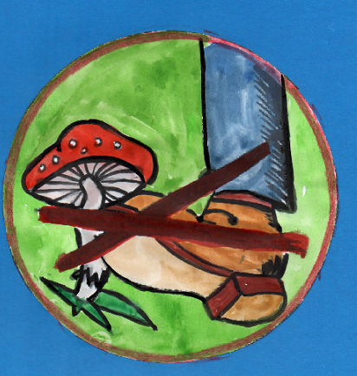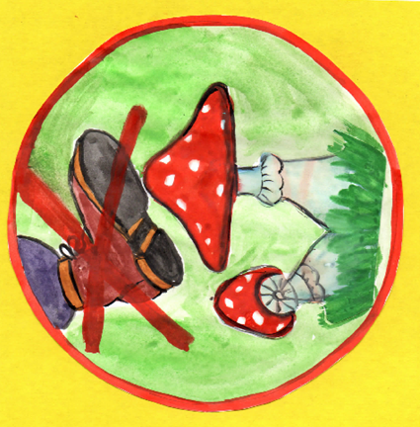

- О чём узнали из сценки?
-Могут ядовитые грибы быть полезными?
-На какие поставленные вопросы мы не ответили? ( учились отличать съедобные грибы от несъедобных грибов. Учились распознавать грибы)

-На какой вопрос осталось ответить?(Можно ли грибы вырастить дома?)
( Давайте, ребята, продолжим наше исследование и посмотрим, что происходит в стакане с дрожжевыми грибами.)
- Что видим? (В стакане поднялись дрожжи. В стакан с водой мы высыпали сухие дрожжи. Благодаря воде дрожжевые грибы начали расти, говорят ещё подниматься. Выросли они и заполнили весь стакан. Они съедобны, их можно попробовать на вкус).
- О чём мы узнали в ходе исследования?
В результате исследования мы узнали, что дрожжевые грибы можно вырастить за время урока. Для выращивания грибов в домашних условиях нужна теплая вода и сухие дрожжи. Нам понадобилось 15 минут.

Вывод: мы смогли вырастить грибы за время урока.
Наша гипотеза подтвердилась (или не подтвердилась).

IV. Контрольно-оценочный блок.
- Отгадай загадку, раскрась отгадку (у каждого
учащегося карточка с изображением грибов рис.1)
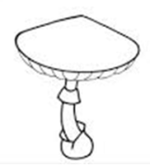
Проверим, какие шляпочные грибы знаете.
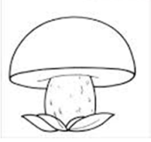
Я в красной шапочке расту (Слайд 15)
Среди корней осиновых
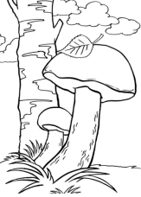
Меня узнаешь за версту
Зовусь я… (Подосиновик)

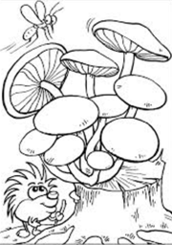
Красный гриб на тонкой ножке (Слайд 16)
Прибежал на косогор
И сказал: «Хочу в лукошко»-
А в ответ ему Антошка
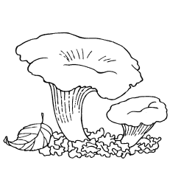
На не нужен… (Мухомор)

Не спорю, - не белый. (Слайд 17)
Я, братцы, попроще.
Расту я обычно
Рис.1
В берёзовой роще. (Подберёзовик)

Ходят в рыженьких беретах (Слайд 18)
Осень в лес приносят летом
Очень дружные сестрички
Золотистые… ( Лисички)

- К какой группе отнесем эти грибы? (шляпочные)

- Выбери правильный вариант ответа. (Слайд 19)
(учащиеся выбирают ответ и показывают сигнальную карточку с кружком красного, синего или зелёного цвета)
шляпка, ножка, грибовница
шляпка, ствол, грибница
шляпка, тело гриба, грибница

- Самостоятельная работа. (Слайд 20)
Соотнеси картинку с видом. Раскрась кружок нужным цветом .
плесневелые
дрожжевые
шляпочные
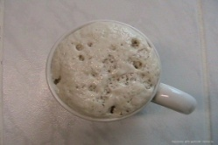
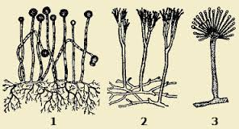
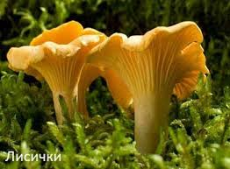
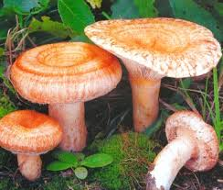
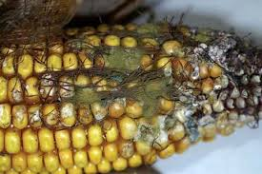
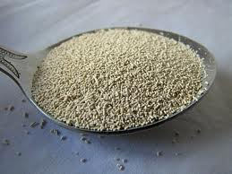
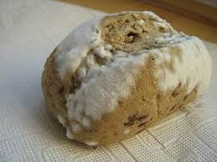

4) Разгадай кроссворд.( Презентация 2,Приложение 1)
1.Гриб, который растёт под осиной.
2.Он любит берёзки.
3.Рыжий гриб.
4.У этого гриба на шляпе волны.
5.Это гриб можно есть сырым.
(1.подосиновик, 2. подберёзовик, 3.рыжик,4.волнушка,5.сыроежка)
V. Итог. Рефлексия
-На какие вопросы нашли ответ на уроке?
-О чём узнали?
-Чему научились?
-На все вопросы нашли ответы?
-Что было наиболее интересным?
-Какие сложности встретились?
-Расскажите, о чём мы сегодня узнали на уроке об особом царстве грибов, опираясь на схему – помощницу. (Схема 3)
Оцените свою работу с помощью смайликов. (Слайд 21)
1.Всё получилось, я собой доволен, много узнал нового и могу рассказать другому.
2.Понял, узнал новое, я хорошо работал, но рассказать другому не смогу.
3.Ничего не понял, было не интересно.

Домашнее задание.
1.Учебник стр.21-24
2. Попробовать вырастить дома плесневелые грибы.
3. Составить книжку – малышку «Лесное лукошко», «Необыкновенные грибы», «Ядовитые грибы» (по выбору)

Литература:
1 Виноградова Н.Ф. Окружающий мир : учеб. для 2 класса для учащихся общеобразовательных учреждений : в 2 ч. / Н.Ф. Виноградова. – 2-е изд.,. - М.: Вентана - Граф, 2011 г. – (Начальная школа XXI века).
2. Н.Ф.Виноградова Окружающий мир: 2 класс: Рабочая тетрадь для учащихся общеобразовательных учреждений: в 2 ч. - М.: Вентана-Граф.-2011г. - ( Начальная школа XXI века).
3.Я иду на урок в начальную школу: Природоведение. Книга для учителя -М. Издательство «Первое сентября», 2001г.
Интернет ресурсы:
http://kladraz.ru/-загадки
ptzonline.ru - подосиновик
www.liveinternet.ru - мухомор
dic.academic.ru - маслята
https://www.google.ru/search?q -трутовик
https://www.google.ru/webhp?sourceid -волнушка
www.udec.ru -подосиновик
ya-gribnik.ru - подберёзовик

